**营运部发(2021)163号 签发人：李坚**

**关于肠炎宁灯片及江中立式展架的陈列通知**

**一、物料**

|  |  |  |  |
| --- | --- | --- | --- |
| **物料** | **图片** | **数量** | **备注** |
| **灯片** | NK}V0B0)_W7NLQ78DOCENK8 | 1份 |  |
| **橱窗海报** | IMG_256 | 1张 |  |

1. **陈列**

**1.肠炎宁、藿香灯片陈列**

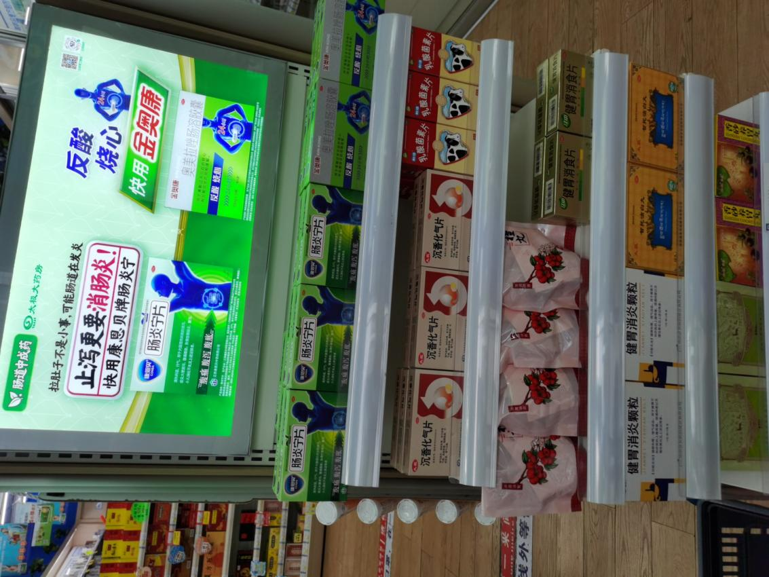

**1.肠炎宁灯片替换鱼腥草灯片**

**2.保证首层陈列肠炎宁(id:171499)和金奥康(id:170191)两个品种**

**3.二层：沉香化气、乳酸菌素片等星级消化类商品；**

**三、四、五层：大山楂丸、健胃消食、胃康灵等消化类商品**

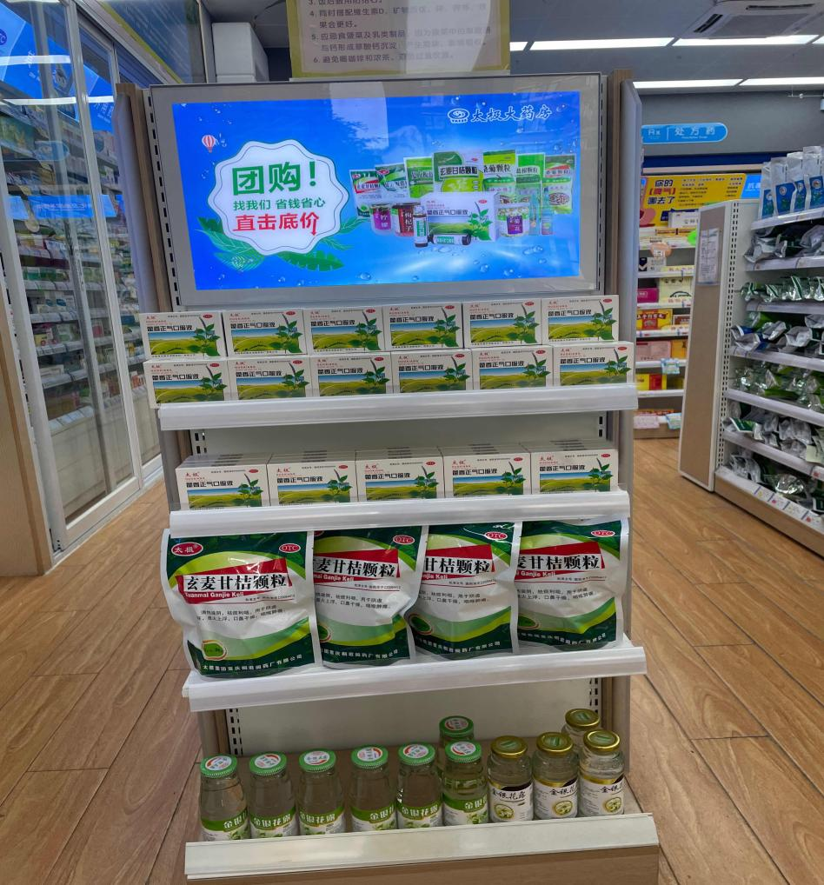

**藿香团购灯片/藿香灯片替换门店肠虫清灯片**

**首层，藿香正气口服液大包装**

**二层，藿香正气口服液小包装**

**三层，夏季冲剂品种**

**四层，金银花露品种**

1. **拜瑞妥橱窗海报陈列**

**拜瑞妥的一面超店外展示，悬挂在橱窗处**

**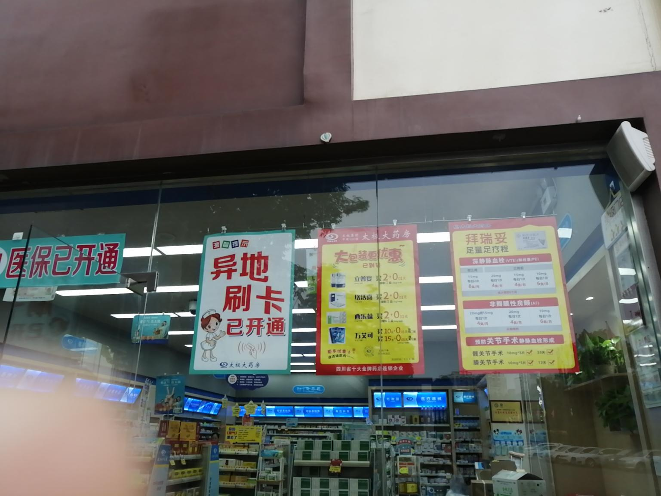**

1. **江中系列立式展架陈列 (100家门店）**

**备考专区立架陈列时间至6.30**

**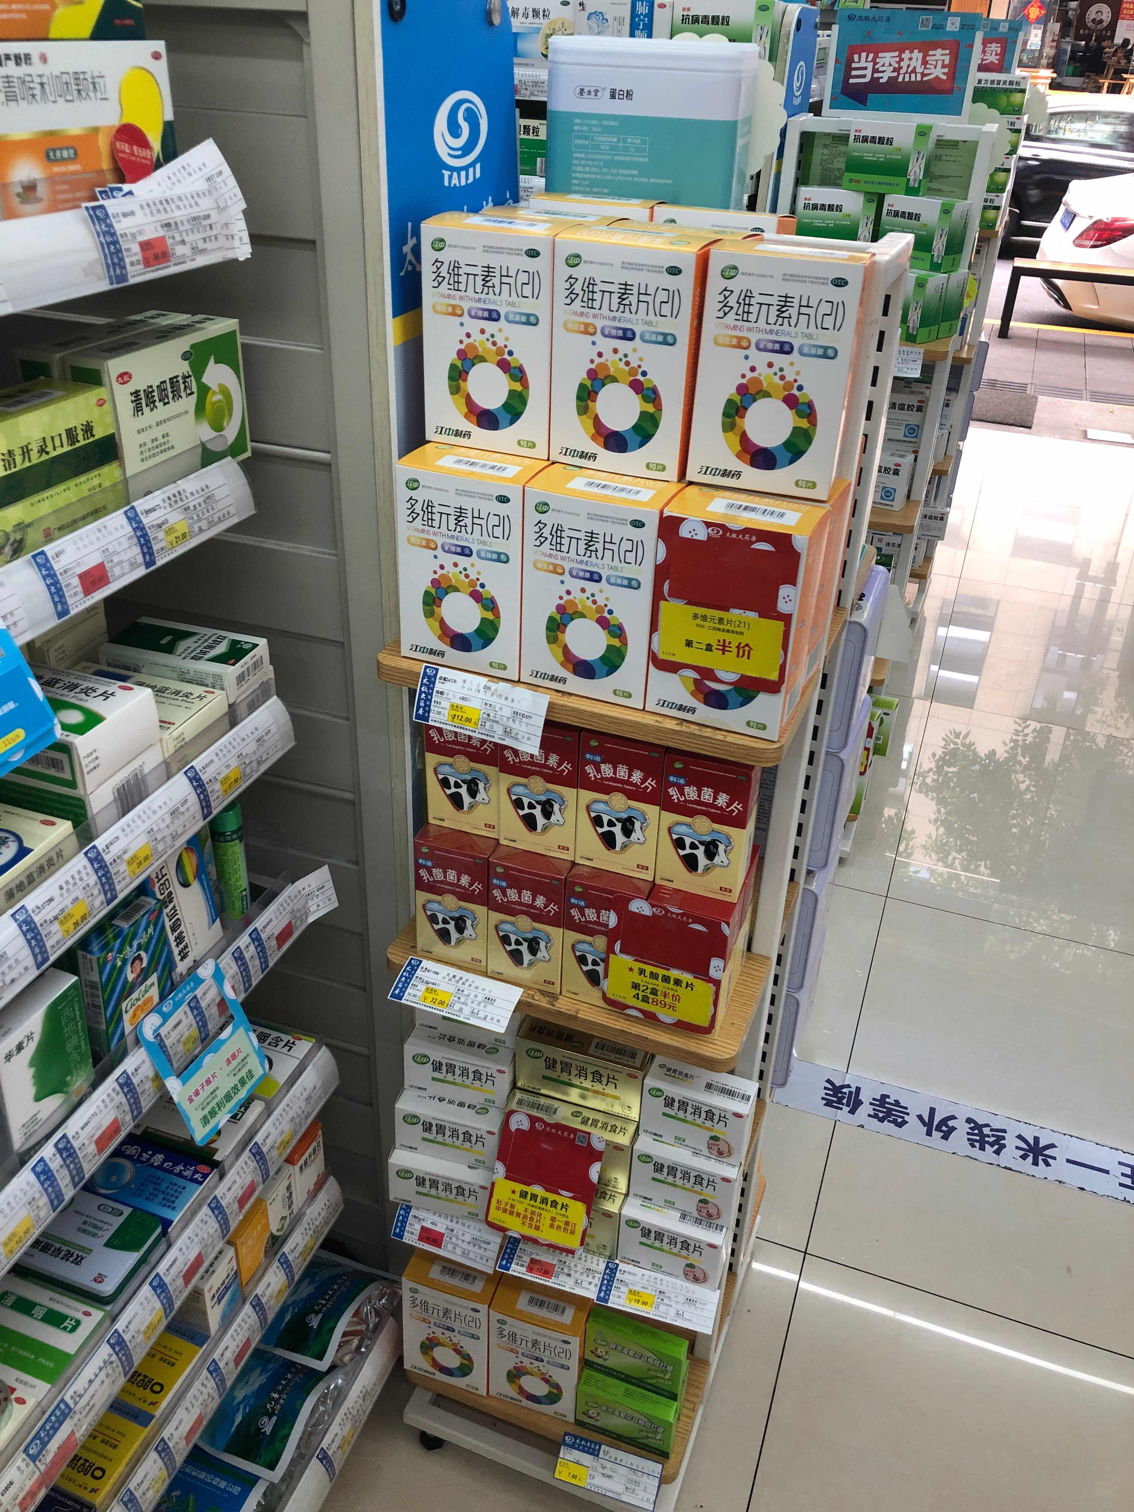**

**请门店使用【备考专区】以外的另一组立式展架陈列江中系列品种**

**首层------多种维生素**

**二层------乳酸菌素片**

**三层-------不同规格健胃消食片**

**四层--------胖大海、健儿消食口服液的陈列**

**四、检核：**

**门店：**2021年**6月11日下午15点前**完成陈列，片区长要在**6月11日下午22点前**在药店管家核检，不发、迟发、少发，按20元/店收取成长基金。

**营运部：**于**6月11日下午23点**前在药店管家抽查。发现门店执行不到位，片区主管未检核的，片区主管罚款50元，门店罚款50元.

**复检**：片区主管现场巡店及药店管家检核。

营运部

2021年6月8日

主题词：灯片及立式展架 营运部2021年6月8日印发

打印：张艳 核对：谭莉杨